- Declarações não sensíveis a case (maiúscula=minúscula)

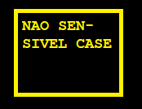

- um identificador que não é uma palavra reservada significa que é uma variável. Toda variável eh do tipo inteiro (4 bytes) e não necessita ser declarada previamente. Toda variável é inicializada com 0 (ZERO)



O formato de linha de comando é

**NUMERO comando**

onde numero é separado pelo menos por um espaço do comando e começa na primeira coluna



As seguintes expressões logicas são permitidas sempre entre dois operandos que podem ser variáveis ou constantes. (execeto o not)-bitwise -> saída zero (falso) 1 (verdadeiro)

|  |  |  |
| --- | --- | --- |
|  |  |  |
| AND | op1 .and. op2 |  |
| OR | op1 .or. op2 |  |
| XOR | op1 .xor. op2 |  |
| NOT | .not. op1 |  |

|  |  |  |
| --- | --- | --- |
|  |  |  |
| > | op1 .gt. op2 |  |
| < | op1 .lt. op2 |  |
| = | op1 .eq. op2 |  |
| >= | op1 .ge. op2 |  |
| <= | op1 .le. op2 |  |
| != | op1 .neq. op2 |  |

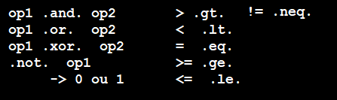

OPERADOR ARITIMETICO : op1 OPERADOR op2

* +
* -
* *
* DIV
* MOD

COMANDOS

Fim - para

Ler <id_var>

Imprimir <id_var>

IF

GOTO <numero_linha>

ATRIBUICAO

- variável = variável | constante |

= operação aritmetica

